SKINimalism
Pflege mit den wichtigen Hautvitaminen: die RUGARD Vitamin-Serie
Serum, Toner, Primer: Auf dem Gesichtspflegemarkt gibt es vieles auszuprobieren. Immer wieder werden neue Gesichtspflegemarken und Produkte entwickelt und in den Markt eingeführt. Bei der Produktvielfalt und den Neuheiten bleibt oft eines auf der Strecke: Die Frage nach der Notwendigkeit.
Das persönliche Hautwohlgefühl stärken
Die Frage nach der Notwendigkeit ist individuell. Während eine Haut sich mit einer ausgiebigen Gesichtspflegeroutine wohlfühlt, reicht anderen ein einziges Hautpflegeprodukt aus. Generell ist weniger jedoch mehr, denn die Gesichtshaut kann leicht überpflegt werden. Durch zu viel Pflege wird die natürliche Barrierefunktion der Haut angegriffen: Rötungen und Unreinheiten bis hin zu Hautkrankheiten wie Mundrose können sich daraus entwickeln.
Skinimalism
Skinimalism beschreibt den Trend weg von einer übertriebenen und langwierigen Gesichtspflegeroutine hin zu wenigen, notwendigen und auserwählten Schritten. Nicht fehlen dabei dürfen die Reinigung des Gesichtes, z. B. durch ein Reinigungsöl, sowie die Pflege nach der Reinigung, z. B. mit einer reichhaltigen Pflege wie der Vitamin-Creme von RUGARD.
Vorbild: natürliche Hautvitamine
Grundsätzlich verträgt sich die Haut am besten mit Inhaltsstoffen, die auch im Körper vorkommen und das Hautbefinden von Natur aus unterstützen. Die RUGARD Vitamin Serie hat sich daher in der Rezeptur an den wichtigen Hautvitaminen orientiert und führt sie der Haut von außen zu.

Wichtige „Haut-Vitamine“ im Überblick
Vitamin A
- Wirkt Faltenbildung entgegen
- Steigert die Zellregeneration
- Unterstützt Wachstumsprozesse vieler Zellen sowie die Immunabwehr

Vitamin B6
- Fördert eine gesunde Zellteilung
- Steigert die Elastizität des Gewebes

Vitamin E
- Erhält elastisches Zellgewebe
- Wirkt als Radikalfänger (antioxidativ)

Kombination aus Vitaminen und Strukturprotein Collagen
- Reguliert den Feuchtigkeitshaushalt
- Unterstützt die Regeneration der Haut

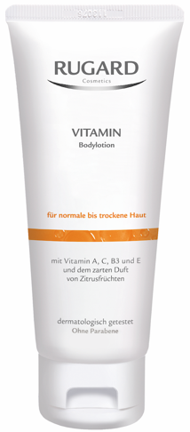
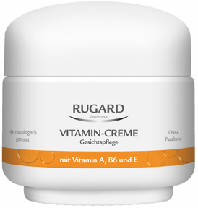
Für die Extra-Portion Hautvitamine

RUGARD Vitamin-Creme Gesichtspflege
50ml, 12,35 € UVP

RUGARD Vitamin Bodylotion
200 ml, 11,50 € UVP

Jetzt neu:
Die RUGARD Vitamin-Creme Gesichtspflege in der „Feel beautiful“ Edition
100 ml, 16,95 € UVP

Die RUGARD-Pflegeserie ist exklusiv in Apotheken erhältlich.

